CAHIER DES CHARGES

Tents & Trees

Membres du groupe :
El Mehdi AKRATE, Killian MARCHAND, Benjamin MATHEY, Yann PAULMERY, Tristan BOUQUET, Kévin SEMAMRA, Aurélien DAD, Corentin JOLLIET

Clients :
Pierre JACOBONI
Christophe DESPRES

Table des matières

I – Présentation du projet 2
I.1 – Contexte 2
I.2 – Objectifs 3
I.3 – Critères d’acceptabilité du produit 3
I.3.1 - Procédure de validation 3
I.3.2 - Critères d’acceptation 3
II – Analyse des besoins 3
II.1 – Les acteurs 3
II.2 – Expression des besoins 4
I.2.1 - Scénario d’utilisation 4
I.2.2 - Diagramme cas d’utilisation 5
III – Fonctionnalités 5
III.1 – Les fonctionnalités principales 5
III.2 - Description des fonctionnalités 6
III.3 – Maquettes 7
IV – Contraintes 9
IV.1 – Les exigences client 9
IV.2 – Les risques 10
V – Les livrables et organisation du projet 10
VI – Méthodes Agiles (scrum) 10
VII – Glossaire 11

I – Présentation du projet

I.1 – Contexte
Ce projet est réalisé dans le cadre du module de Génie Logiciel du semestre 6 de la licence informatique 3ème année. Les objectifs de ce module sont de conduire en équipe un projet d’envergure professionnelle et de développer les compétences techniques des étudiants. La gestion d’un projet avec les différentes étapes de réalisation qui le constitue sont des éléments clés de ce projet. Pour cela, le département informatique propose de développer une application dont le but est de développer un jeu de logique : Tents & Trees. A cela doit s’ajouter l’implémentation d’aide à la résolution de ce jeu.

I.2 – Objectifs
L’objectif de ce projet est de réaliser un logiciel Tents & Trees. Ce dernier aura pour objectifs de permettre aux utilisateurs de pouvoir compléter des grilles Tents & Trees. L’autre principal objectif est de réaliser un système d’aide permettant à l’utilisateur de réaliser ses grilles plus facilement s’il en éprouve le besoin.

I.3 – Critères d’acceptabilité du produit

I.3.1 - Procédure de validation
L’application doit être en accord avec le cahier des charges défini à l’aide des clients ainsi qu’avec le dossier de conception. Elle devra également être testé par des utilisateurs pour qu’elle soit validée.

I.3.2 - Critères d’acceptation
Les critères d’acceptation seront validés quand l’application sera finie et que tous les tests seront validés. De plus, elle devra correspondre au cahier des charges et au dossier de conception.

II – Analyse des besoins

II.1 – Les acteurs
L’application aura un acteur unique qui est un utilisateur :
- L'utilisateur pourra jouer au Tents & Trees.
- Il aura la possibilité de choisir entre 3 modes de jeu : entraînement, classé, aventure.
- Un didacticiel lui sera proposé s’il souhaite apprendre à jouer.
- En mode classé, son score sera sauvegardé un tableau des scores.
- Dans les modes entraînement et classé, il pourra demander une aide.
- Le monde aventure sera constitué de quatre thèmes majeurs (Automne, Hiver, Printemps, Été).
- Pour la sauvegarde du score et de sa progression dans l'aventure, l'utilisateur devra créer un compte et s'identifier avec une adresse mail.
- À tout moment, l'utilisateur peut quitter sa partie et la retrouver plus tard.

II.2 – Expression des besoins

I.2.1 - Scénario d’utilisation
Le scénario d’utilisation est basé sur les cas d’utilisation suivants :

S'identifier
L’utilisateur aura besoin de s’identifier pour accéder aux fonctionnalités du jeu.
S’il n’a pas de compte, il devra en créer un en cliquant sur un bouton “créer un compte” qui le redirigera vers un petit formulaire à remplir.
Après connexion, l’utilisateur pourra jouer, regarder le tableau des scores, faire le didacticiel ou quitter l’application.

Jouer
L’utilisateur, après authentification, pourra accéder aux différents modes de jeux proposés en cliquant sur le bouton jouer.

Choisir un mode de jeu
L’utilisateur, s’il souhaite jouer, devra choisir un mode de jeu entre les trois modes disponibles : entraînement, classé, aventure.
- Mode entraînement : l’utilisateur pourra jouer une grille de la difficulté qu’il souhaite, et utiliser un nombre infini d’aides. Son score ne sera pas dans le tableau des scores.
- Mode classé : l’utilisateur pourra choisir une difficulté, et une liste de grilles à compléter lui sera affichée. Il pourra ensuite compléter la grille qu’il souhaite, et un nombre de points lui sera attribué en fonction du temps qu’il a mis à la terminer et du nombre d’aides utilisées ou non.
- Mode aventure : l’utilisateur pourra jouer trois séries de grilles de difficultés et tailles croissantes (8x8, 12x12 et 16x16). Chaque série sera constituée de cinq grilles, les quatre premières seront des grilles où le temps que l’utilisateur met à les finir sera converti en un nombre d’étoiles allant de zéro à trois qui serviront à débloquer la dernière grille (qui coûtera huit étoiles).
La grille finale de chaque série sera une grille de taille 25x25 et aura une limite de temps que l’utilisateur ne devra pas dépasser, si la limite est dépassée il devra recommencer la grille depuis le début.
A la fin des trois séries, une grille de taille 50x50 sera proposée.
Dans les modes classé et entraînement, l’utilisateur pourra bénéficier d’aides:
- Surbrillance d’une ligne où un remplissage est évident.
- Remplir une case au hasard.
- Vérification d’erreur sur la grille.

Consultation du tableau des scores
L’utilisateur pourra regarder les meilleurs scores que lui où les autres utilisateurs ont effectué sur les différentes grilles du mode classé. Un tableau des scores sera affiché pour chaque niveau de difficulté de grille.

Utiliser un didacticiel
L’utilisateur pourra apprendre à jouer grâce au didacticiel, qui lui expliquera les règles du jeu, et les bases du remplissage de grilles, en lui faisant compléter une petite grille de taille 5x5.

Reprendre une partie
La grille est sauvegardée automatiquement à chaque fois que l’utilisateur fait une action.
Il a le droit de reprendre sa partie à tout moment.
Dans le mode aventure, le jeu sauvegarde également l’état du décompte.

I.2.2 - Diagramme cas d’utilisation
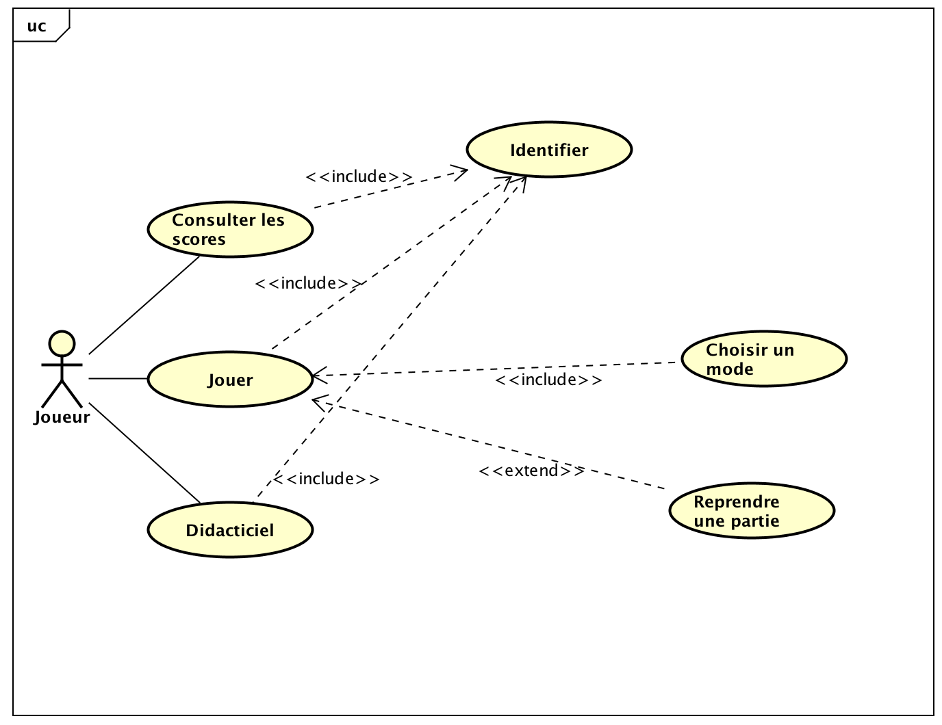

III – Fonctionnalités

III.1 – Les fonctionnalités principales

Id de la fonctionnalité | Nom de la fonctionnalité
FP1 | Gestion du jeu :  FS 1 : Implémentation d’un menu  FS 2 : Choix du mode de jeu  FS 3 : Choix de difficulté  FS 4 : Choix de la taille de grille | FT 2.1 : Mode competition  FT 2.2 : Mode aventure  FT 2.3 : Mode entrainement  FT 3.1 : Mode facile  FT 3.2 : Mode Normal  FT 3.3 : Mode Difficile
FP2 | Gestion des scores :  FS 1 : Implémentation d’un tableau des scores  FS 2 : Trie des scores  FS 3 : Gestion des aides en fonction du niveau de difficulté  FS 4 : Calcul nombre de point
FP  3 | Gestion de l’aide :  FS 1 : Interface d’aide  FS 2 : Implémentation d’aide | FT 2.1 : Remplir une case  FT 2.2 : Suggestion de ligne .  FT 2.3 : Nombre d’erreur

III.2 - Description des fonctionnalités

FP1 : Cette fonctionnalité permet de gérer les paramètres du jeu ainsi que les différentes options de l’application.

FP1.FS1 : Lors du lancement de l’application , l’utilisateur accédera à un menu où il aura la possibilité de choisir s’il veut jouer , reprendre une sauvegarde , lancer le didacticiel et aura la possibilité de quitter.

FP1.FS2 : Le joueur aura le choix de 3 modes différents , à savoir le mode entraînement , le mode compétition ou le mode aventure.

FT 2.1: Le mode compétition devra permettre au joueur de sélectionner une grille afin de la résoudre en un temps donné qui sera utilisé pour établir un tableau de scores .

FT 2.2 : Le mode aventure est un mode dans lequel le joueur peut déverrouiller les grilles petit à petit grâce à un système de niveau . C’est à dire qu’il y aura 5 grilles par niveau , la 5eme grille étant le boss . Le joueur devra cumuler des étoiles dépendant du score obtenu sur les grilles (8 étoiles ce qui représente 2 étoiles par grille) pour accéder au boss .Il doit compléter le boss pour accéder au niveau suivant.

FT 2.3 : Le mode entrainement se présente comme le mode compétition sans la notion de score dans un tableau de scores.

FP1.FS3 : Le choix de difficulté :
- Le mode aventure est graduel c’est à dire que la difficulté augmente au fur et à mesure des niveaux ( 1 à 3), elle est imposée.
- Les autres modes ont un choix de difficulté explicite, une maquette de grille sera proposé en fonction de la difficulté sélectionnée .

FP1.FS4 : La taille de la grille :
- Le mode aventure aura une taille de grille imposée c’est à dire qu’on a fait le choix d’augmenter celle-ci de 5 cases par niveau (niveau 1 : 10*10, niveau 2: 15*15 ..) mise à part la grille du boss de chaque niveau qui est fixée à 25*25.
- Les autres modes, le choix sera laissé au joueur. Il pourra sélectionner une taille de grille comprise entre 10*10 et 25*25.

FP2 : Cette fonctionnalité permet de gérer les scores des joueurs qui seront en mode compétition.

FP2.FS1 : Il y a trois tableau des scores qui seront proposés seulement pour le mode compétition , un tableau par niveau de difficulté.

FP2.FS2 : Le tri prend en compte la difficulté ainsi que le temps prit pour réussir la grille, le score augmente au fur et à mesure que l’on réussit une grille du même niveau de difficulté.

FP2.FS3 : L’utilisation de l’aide augmentera le temps effectué par le joueur , ce temps s’augmentera avec la difficulté .

FP3 : Il y aura une interface d’aide disponible sur le mode entrainement ainsi que sur le mode compétition.

FP3.FS1 : Il y a une interface d’aide mise à disposition du joueur à droite de la grille proposant 3 aides différentes .

FP3.FT2.1 : Le système offre la possibilité de colorier une case en noir dont on est sûr que celle ci doit être noir pour la résolution du Tents & Trees .

FP3.FT2.2 : Le système suggère une ligne évidente c’est à dire qu’il va colorier un chiffre là où la sélection de cases noires est évidente afin de permettre au joueur de progresser dans la résolution du Tents & Trees .

FP3.FT 2.3 : Le système indique le nombre d’erreur présent dans la grille .

III.3 – Maquettes
Lorsque le joueur ouvre l’application, il arrive à une page d’authentification. Il doit renseigner son pseudo pour se connecter à l’application.
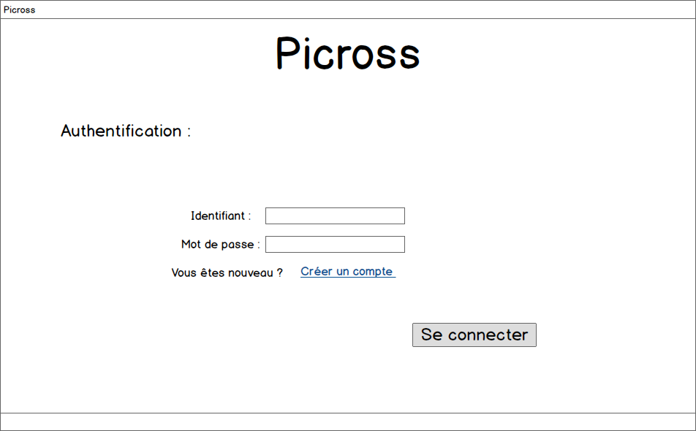

Une fois que l’utilisateur s’est connecté, une page d’accueil s’affiche contenant plusieurs boutons redirigeant vers différentes pages. A travers cette page, l’utilisateur peut cliquer sur le bouton “Jouer” pour lancer une partie, sur le bouton “Tableau des scores” pour accéder au tableau des scores, sur le bouton “Didacticiel” pour apprendre le jeu grâce à un didacticiel et sur le bouton “Quitter” pour quitter l’application.
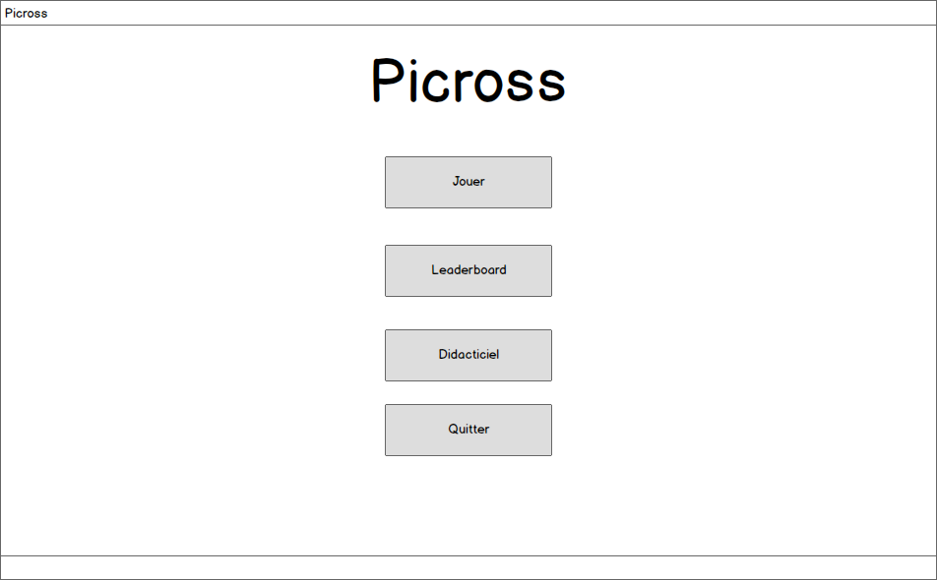

Lorsque le joueur clique sur “Jouer”, une page demandant au joueur de sélectionner le mode de jeu de la partie s’ouvre.
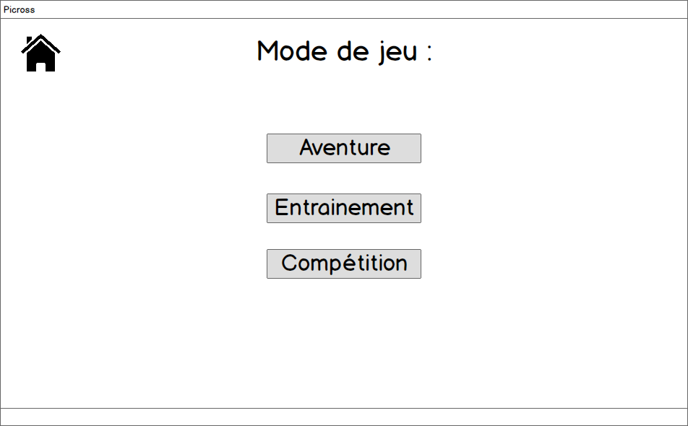

Si il est en mode entraînement ou compétition, le joueur pourra accéder “Choix du niveau” lui permettant de sélectionner le niveau de difficulté et la taille de grille qu’il souhaite et en fonction de ce critère de sélectionner la grille qu’il souhaite. Lorsqu’il a choisi sa grille, il clique sur “Jouer”.
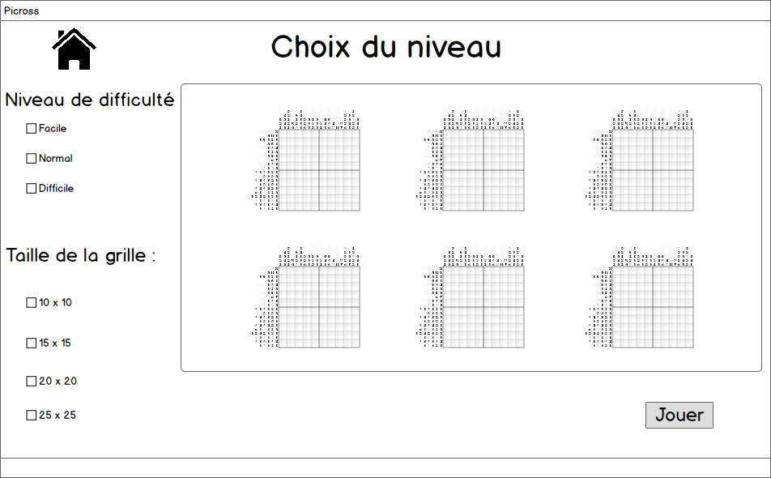

Si le joueur a sélectionné le mode Aventure, une page permettant au joueur de sélectionner le niveau de l’aventure. Pour déverrouiller le niveau suivant, il faut d’abord avoir fini le niveau précédent.
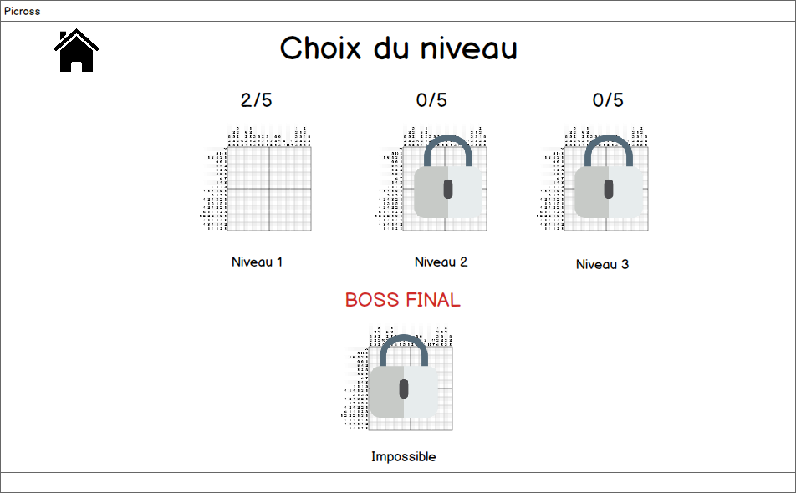

Lorsque le joueur a sélectionné le niveau de l’aventure, une page contenant des grilles différentes en fonction des niveaux de l’aventure s’ouvre. Le joueur doit faire les grilles déverrouillées et atteindre un certain nombre d’étoile pour pouvoir déverrouiller les grilles verrouillées. Le joueur ne dispose pas d’aide dans ce mode. Lorsque le joueur réussit un boss, il passe au niveau suivant. Pour faire une grille, il doit la sélectionner et cliquer sur “Jouer”.
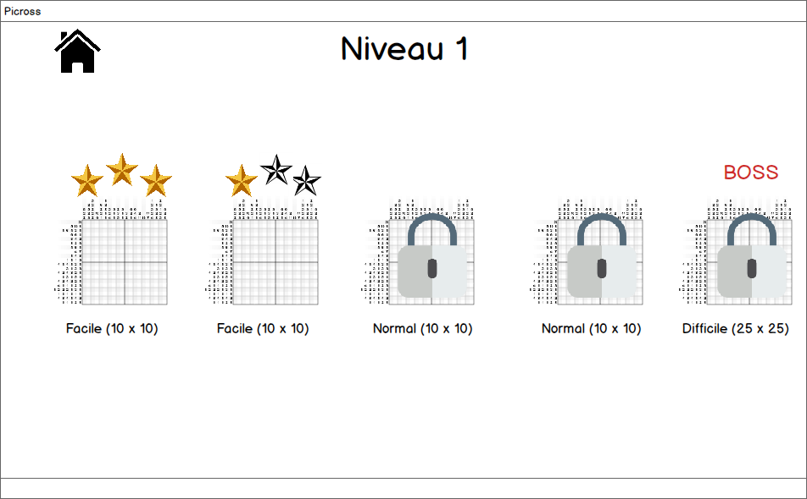

Cette page est la page du jeu. Sur cette page, l’utilisateur a accès à différentes aides. En haut, l’utilisateur pourra voir le temps qu’il met à finir le jeu. L’utilisateur pourra revenir à la page d’accueil en appuyant sur le bouton prévu à cet effet. Lorsque le joueur a fini la grille, il retourne à la page d’accueil.
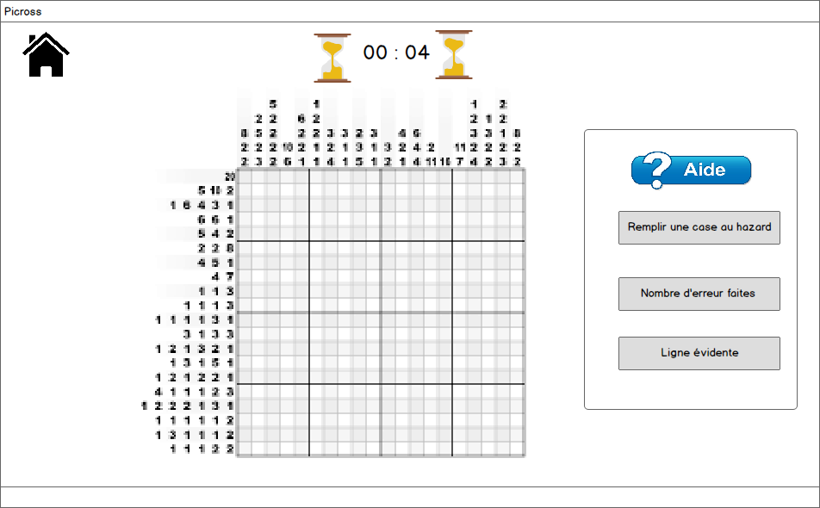

La page “Tableau des scores” contient le classement des différents joueurs. Les scores des différents joueurs sont classés du meilleur temps au moins bon et sont triés dans des tableaux différents en fonction du niveau de difficultés des grilles.
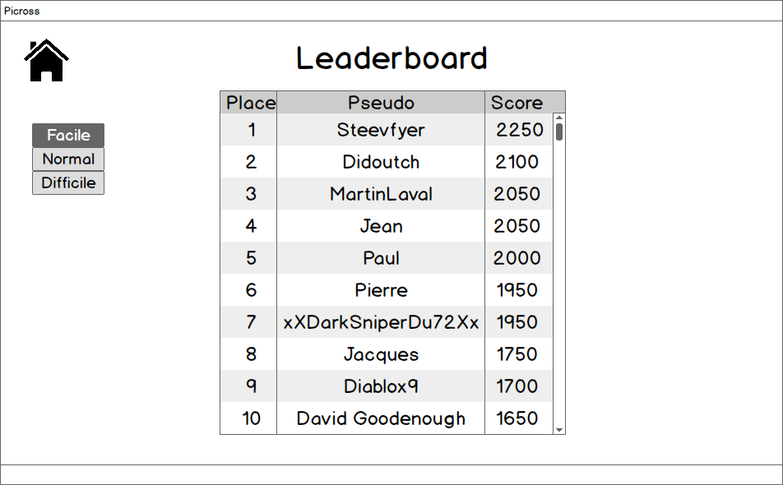

Les pages “Didacticiel” permettent d’apprendre le fonctionnement du jeu afin de pouvoir remplir des grilles. Il explique comment jouer et les aides que proposent le jeu.

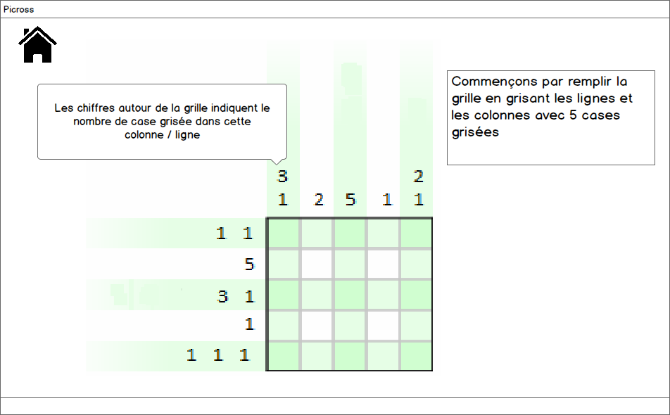

IV – Contraintes

IV.1 – Les exigences client
Id de la  contrainte | Description de la contrainte
CG01 | Adaptable à toutes les tailles d’écran.
CG02 | Être utilisable sur linux.
CG03 | Etre jouable par un maximum de personnes (entre 7 et 77 ans).
CG04 | Plusieurs niveaux obligatoires (facile, normal, difficile).
CG05 | Gérer la sauvegarde des parties.
CG06 | la sauvegarde doit être gérée en local
CG07 | L’utilisateur doit avoir accès à des aides pour compléter son Tents & Trees.
CG08 | Les grilles doivent être triées par niveau de difficulté.
CG09 | Le joueur doit pouvoir construire une hypothèse dans une grille.
CG10 | Le joueur n’a accès qu’aux données sauvegardées liées à son identifiant.
CG11 | Le joueur doit pouvoir choisir la taille de la grille (en mode entrainement et compétition).
CG12 | Il ne doit y avoir qu’une seule solution pour un Tents & Trees

IV.2 – Les risques
Les risques de ce projet sont :
- Mauvaise gestion du temps.
- Échec d'implantation d’une ou plusieurs fonctionnalités.
- Une sous qualité de l’application ne correspondant pas à l’attente du client.

V – Les livrables et organisation du projet
Organisation du projet :
Notre groupe est composé
- AKRATE El Mehdi (Chef de Projet)
- ROBILLARD Steven (Documentaliste)
- FISSON Dylan
- DOVI Olive
- TANG Yu Ke
- BERARD William
- LOISON Théo
- SEBILLE Florian

Les éléments à livrer à la fin du projet sont les suivants :
- Code source de l’application
- Le cahier des charges
- Le dossier de conception
- Le manuel utilisateur pour le joueur et le développeur

Voici le diagramme de GANTT du projet :
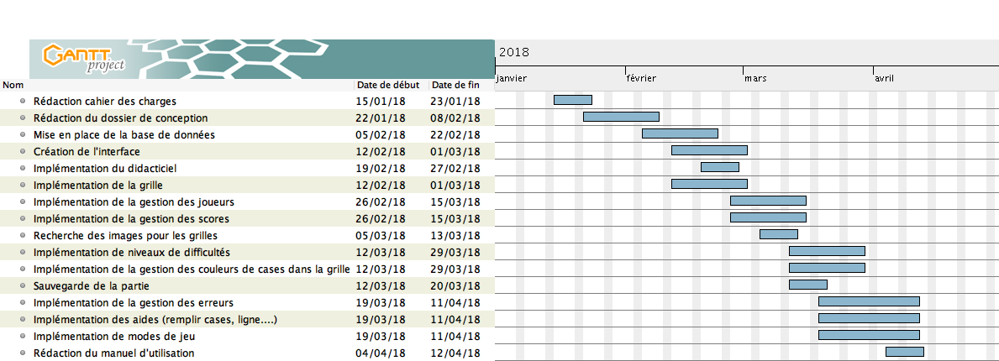

VI – Méthodes Agiles
Au niveau de la gestion du projet, nous utilisons les méthodes agiles et plus précisément la méthode scrum. Pour cela, nous avons choisi un chef d’équipe (AKRATE El Mehdi) qui s’occupe de la définition des tâches et de leur mise en application, en plus de développer le projet avec les autres membres. Pour faciliter cette gestion, nous utilisons un scrumboard en ligne via le site trello qui nous permet de gérer la répartition des tâches. De plus, cet outil nous permet de visualiser l’évolution du projet dans son ensemble avec des colonnes nous informant sur les tâches à effectuer, en cours et déjà réalisés. Voici une vision de notre scrumboard lors du milieu de notre sprint 1.

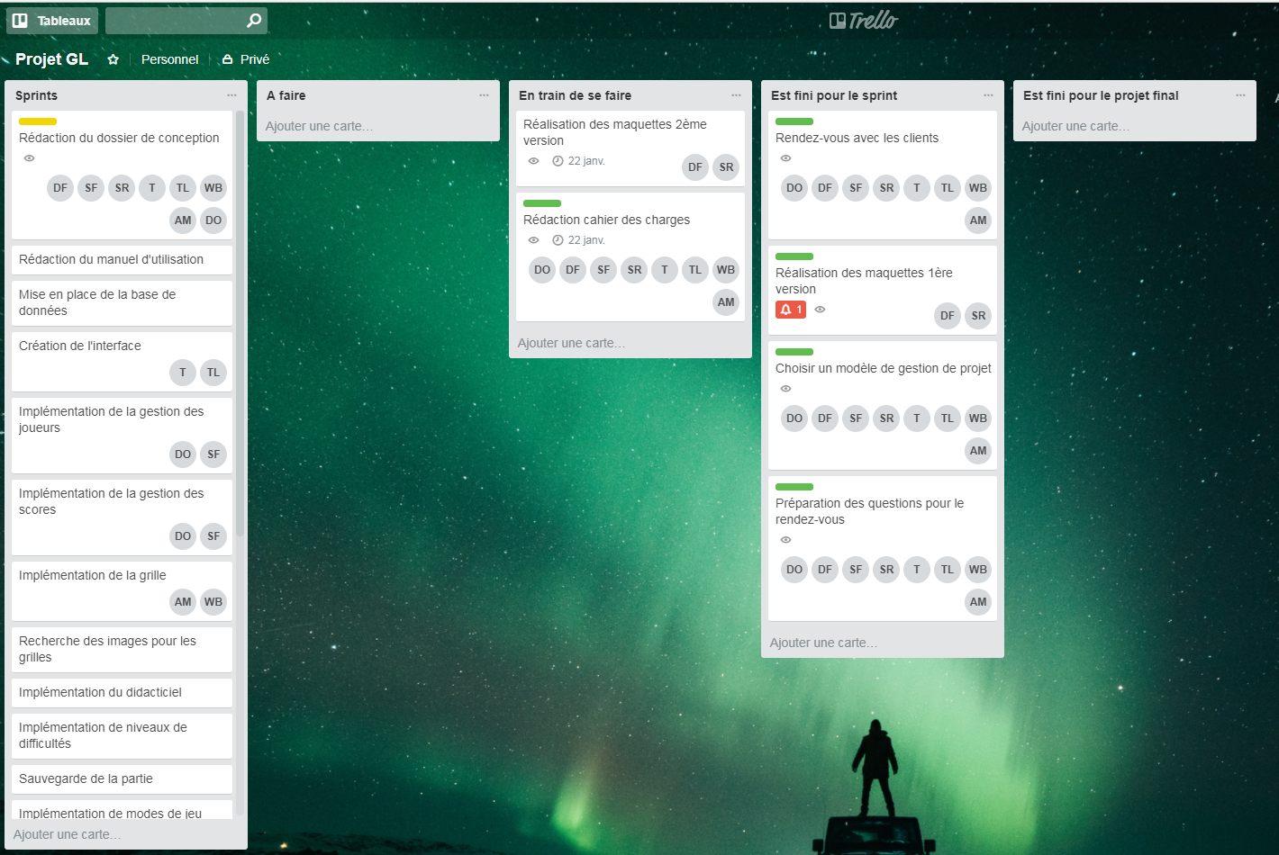

VII – Glossaire

Linux : Système d'exploitation complet et libre

Méthode agile : approche itérative et collaborative, capable de prendre en compte les besoins initiaux du client et ceux liés aux évolutions

GANTT : outil utilisé (souvent en complément d'un réseau PERT) en ordonnancement et en gestion de projet et permettant de visualiser dans le temps les diverses tâches composant un projet

